Lekcja

Temat: Diagramy związków encji.

**Cykl projektowy systemu informatycznego**

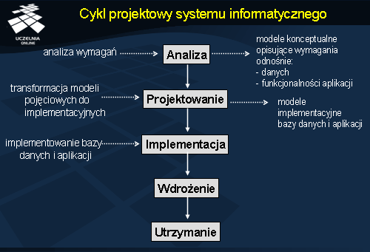

**Obiekty świata rzeczywistego:**

* Obiekty materialne np.: samochody, laptop itp.
* Obiekty niematerialne np.: wiedza, zdarzenia (otrzymani nagrody), stany rzeczywistości(rachunek bankowy, polisa ubezpieczeniowa)

**Encja:**

**Reprezentuje zbiór obiektów** opisanych tymi samymi cechami (atrybutami, własnościami)

**Informacje o tych obiektach** będą przechowywane w bazie danych

Konkretny obiekt świata rzeczywistego jest reprezentowany jako wystąpienie encji (instancję encji)

**Modelowanie Encji**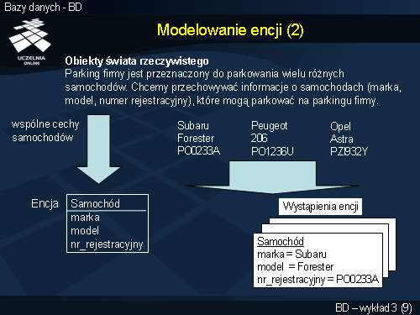

Modelowanie encji:

1. Każda encja posiada - unikalną nazwę – zbór cech (atrybutów)
2. Encje wchodzą w związki z innymi encjami – wyjątkiem są encje reprezentujące dane słownikowe i konfiguracyjne
3. Dowolna rzecz lub obiekt może być reprezentowana tylko przez jedną encję
4. Nazwa encji powinna być rzeczownikiem w liczbie pojedynczej.

**Atrybuty Encji:**

1. Identyfikator:  
   atrybut lub zbiór atrybutów jednoznacznie identyfikujący wystąpienie encji  
   zbiór atrybutów + związki  
   związki
2. Identyfikatory naturalne  
   PESEL, NIP, nr dowodu, nr paszportu, nr rejestracyjny, ISBN
3. Identyfikatory sztuczne  
   numer pozycji katalogowej, identyfikator pracownika

**Atrybuty Encji – przykład:**

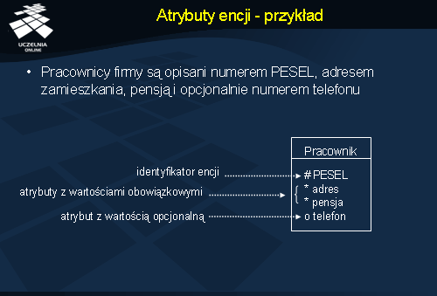

**Związek**

* Związek (asocjacja) reprezentuje powiązania pomiędzy obiektami świata rzeczywistego.  
  - klienci posiadają rachunki bankowe  
  - studenci otrzymują oceny z egzaminów
* W modelu ER (związku encji) związek łączy encje
* Związek z każdego końca krótki opis ułatwiający interpretacje związku
* Związek nie musi istnieć pomiędzy 2 encja

**Modelowanie związków (1)**

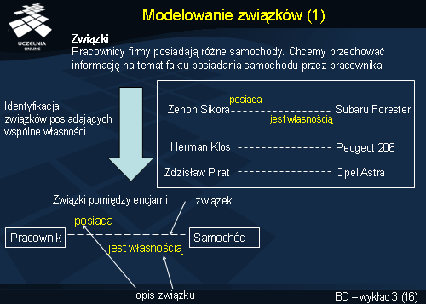

**Modelowanie związków (2)**

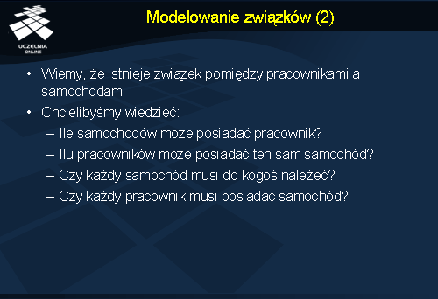

Cechy związku:

* Stopień związku:  
  - unarny (binarny rekursywny) – łączy encję damą z sobą  
  - binarny – łączy 2 encje  
  - ternarny – łączy 3 encje  
  - n-arny – łączy wiele encji
* Typ asocjacji (kardynalność)  
  - jeden-do-jeden (1:1)  
  - jeden-do-wiele (1:M)  
  - wiele-do-wiele (M:N)
* Istnienie  
  - opcjonalny (może/nie musi)  
  - obowiązkowy (musi)

Cechy związku – przykład (1)

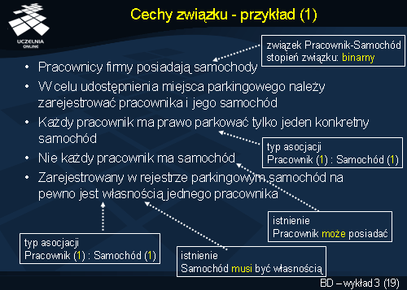

Cechy związku – przykład (2)

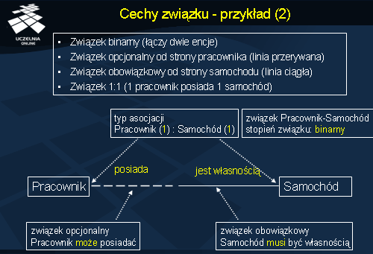

Typ asocjacji 1:1 – przykład

* Związek binarny 1:1   
  Każdy dział **musi** mieć kierownika natomiast pracownik **może być** kierownikiem **co najwyżej** **jednego** działu

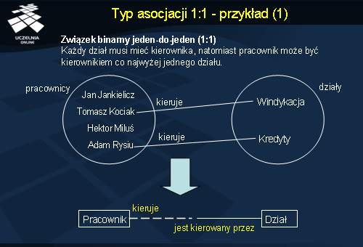

Typ asocjacji 1:wiele (1:M)

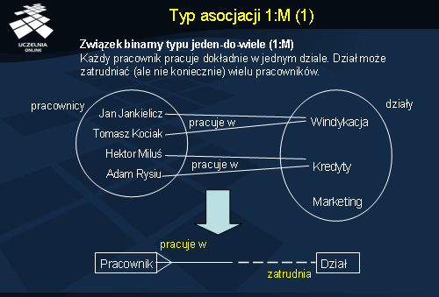

Typ asocjacji M:M (wiele:wiele)

